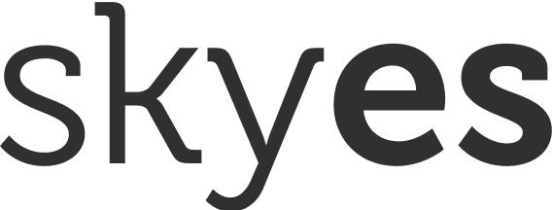
Обучающий вебинара от Skyeng

«Переводим класс на удаленное обучение английскому:

Zoom + Skyes + Google Docs»

Сайт платформы: https://edu.skyeng.ru

Целевая аудитория учителя английского языка

Продолжительность вебинара: 90 минут.

Дата и время: 2 апреля с 14:00-15:30 по-местному (с 9:00-10:30 по Мск).

Ссылка на вебинар: https://pruffme.com/landing/skyeng/irk

Структура мастер-класса: Мастер-класс состоит из интерактивной части, в которой участники познакомятся с платформой, выработают стратегию взаимодействия, научатся использовать инструмент, ознакомятся с инструментами дистанцоинного обучения; в части-демонстрации методист покажет фрагмент урока с использованием платформы Skyes School; в практической части, участники разработают решение проблемных ситуаций в своем образовательном процессе, а также с помощью сопроводительных инструментов и инструментов дистанционного обучения составят план методической работы с использованием цифровых ресурсов сроком на 2 недели и смогут использовать это в своей образовательном процессе, в том числе в дистанционном обучении.

Необходимое техническое оснащение: компьютер (ноутбук) со стабильным доступом в Интернет и стандартным программным обеспечением, браузер гугл хром или Яндекс последних версий, наушники или колонки.

Результаты проведения мастер-класса:

- Умение преподавателей использовать цифровую образовательную среду в целях комплексной работы в классах и дистанционно с учениками разного уровня английского.
- Умение выстраивать индивидуальный вектор обучения каждого ученика.
- Разработка решений для нескольких проблем, с которыми преподаватели сталкиваются в каждодневном образовательном процессе.
- Создание индивидуального плана работы в образовательной парадигме смешанного обучения для каждого преподавателя на ближайшие две недели.
- Расширение преподавательского арсенала форм работы с аудиторией, активностей и упражнений, которые сделают процесс обучения более разнообразным и коммуникативным.
- Педагог научится использовать инструменты для дистанционного обучения, а так же методики работы в таком формате.

Министерство просвещения рекомендует школам переходить на дистанционное обучение

- связи с эпидемией многие школы закрываются на карантин. Неизвестно, как долго это все продлится, поэтому Министерство предлагает продолжить обучение в удаленном режиме, чтобы не отстать от программы перед экзаменами. Для учителей английского языка это не составит проблемы — с цифровой платформой Skyes School вы можете продолжить обучение по программам ИД «Просвещение».

В работе будут использоваться только бесплатные и доступные всем сервисы.

Полная информация о том, как перейти на удаленное обучение английскому, здесь: skyeng.ru/go/skyes-free

